«В соответствии с пунктом 1 статьи 39.18 Земельного кодекса Российской Федерации Администрация муниципального образования «Исменецкое сельское поселение» информирует о возможности предоставления гражданам в собственность за плату для ведения личного подсобного хозяйства земельного участка, расположенного по адресу: Республика Марий Эл, Звениговский район, с. Исменцы, ул. Молодежная, площадью 2546 кв.м., согласно прилагаемой схеме расположения земельного участка.

 | Утверждена
 | (наименование документа об утверждении, включая наименования органов государственной власти или
 | органов местного самоуправления, принявших решение об утверждении схемы или
 | подписавших соглашение о перераспределении земельных участков)
 | от |  |  | №
Схема расположения земельного участка или земельных
участков на кадастровом плане территории
Площадь земельного участка |  |  | 2546 |  |  |  | м²
Обозначение характерных |  |  | Координаты, м
точек границ |  |  | X |  | Y
1 |  |  | 2 |  | 3
1 |  |  | 290684 |  | 1291152
2 |  |  | 290661 |  | 1291249
3 |  |  | 290635 |  | 1291245
4 |  |  | 290659 |  | 1291148
1 |  |  | 290684 |  | 1291152
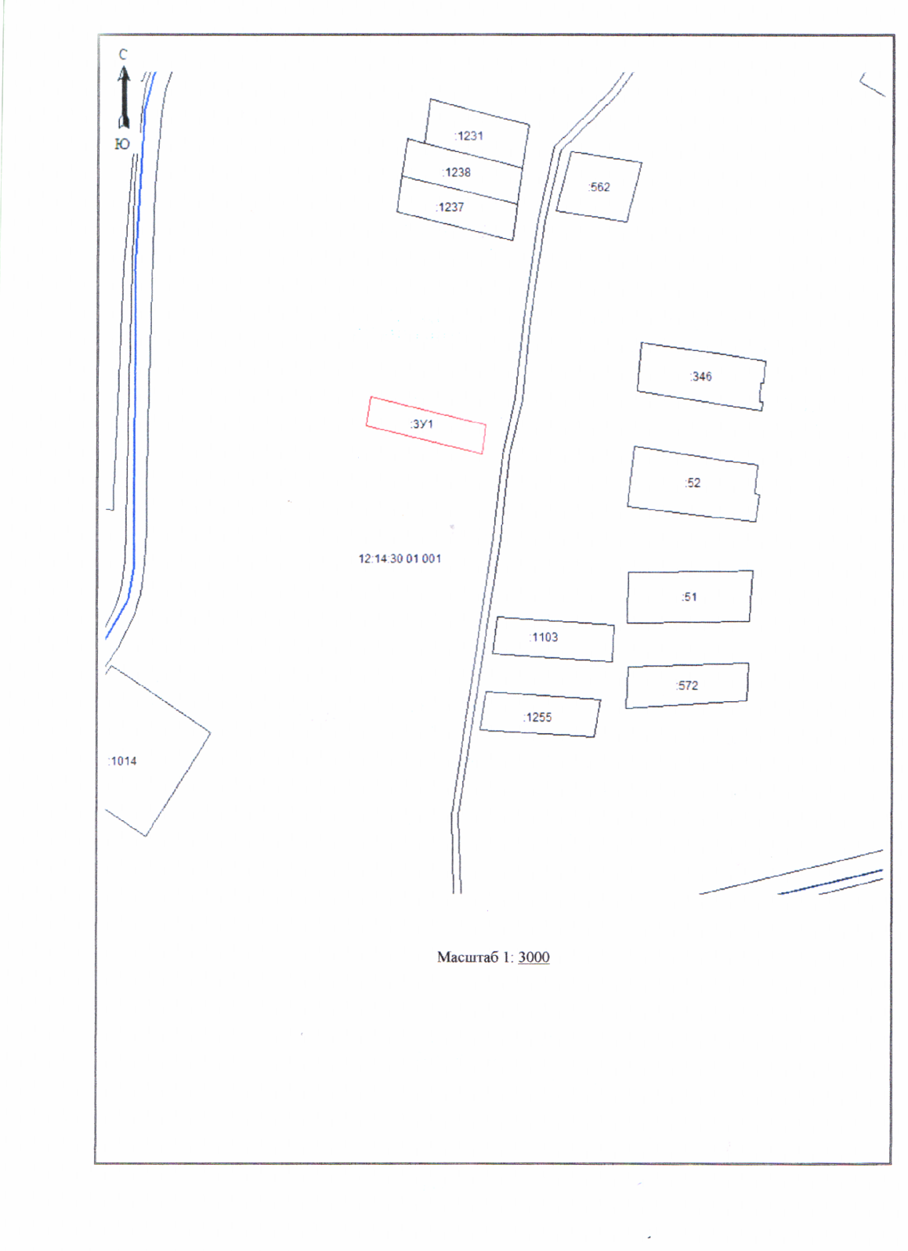

Граждане, заинтересованные в предоставлении указанного земельного участка, имеют право в течение 30 дней со дня опубликования данного извещения подавать заявления о намерении участвовать в аукционах по предоставлению в собственность за плату указанного земельного участка в Администрацию муниципального образования «Исменецкое сельское поселение» (далее – заявления).
Заявления подаются заявителями лично на бумажном носителе по рабочим дням с 8 часов 30 минут до 16 часов 30минут по адресу: Республика Марий Эл, Звениговский район, с. Исменцы, ул. Молодежная, д. 5. Дата окончания приема заявлений – 27 июня 2016 года.
За информацией обращаться в администрацию муниципального образования «Исменецкое сельское поселение» по адресу: Республика Марий Эл, Звениговский район, с. Исменцы, ул. Молодежная д. 5, тел. (83645) 6-43-48.

